《****产品方案设计》，包括以下内容:

1. **项目实施可行性报告**（行业市场分析、竞争对手或同类产品分析、自身条件分析）

**（一）行业市场分析**

**1.市场现状**

**1.1社会需求**

不负责任的弃养行为，遗弃病猫行为和流浪猫的无序繁殖导致流浪猫数量日益增多，目前广州流浪猫数量已超过十万，但大部分分布在学校，居民区等地。流浪猫没有稳定的食物来源，固定的栖身之所甚至面临被驱赶的危险，部分被弃养的小猫甚至没有野外生存能力容易罹患疾病。同时，由于流浪猫没有绝育易带来过度繁殖，且流浪猫会带来卫生与伤人等一系列问题。高校流浪猫问题不容忽视，亟待解决。

一些高校爱猫人士为了解决流浪猫问题自主发起了流浪猫保护组织，对自己附近校区的流浪猫进行救助、绝育和为流浪猫寻找领养者的工作。比如华南师范大学，华南理工大学，广州大学，广州中医药大学，广州外语外贸大学等等均有一批学生老师组织建立动物保护组织，为救助流浪猫保驾护航。

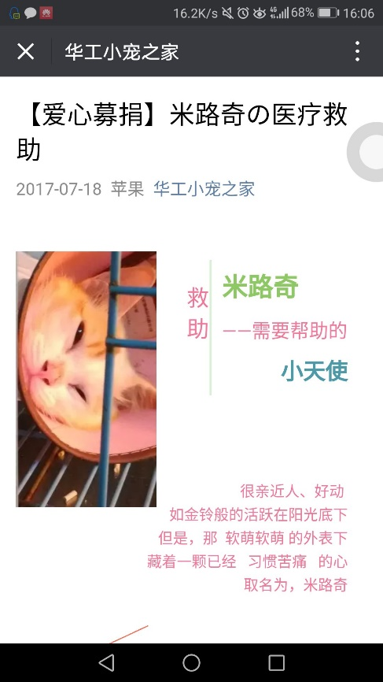 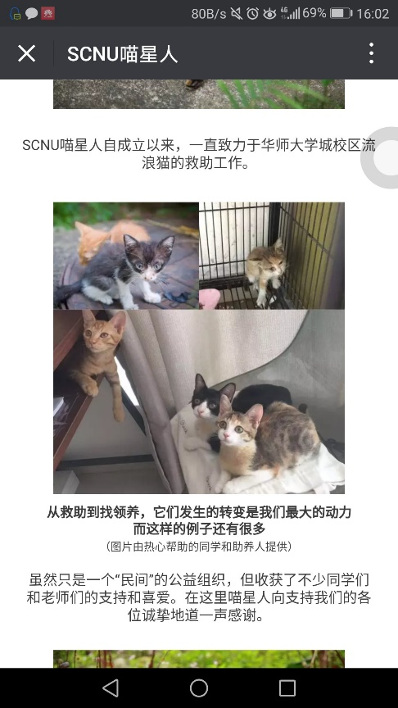

华南理工大学组织公众号募集 华南师范大学组织公众号

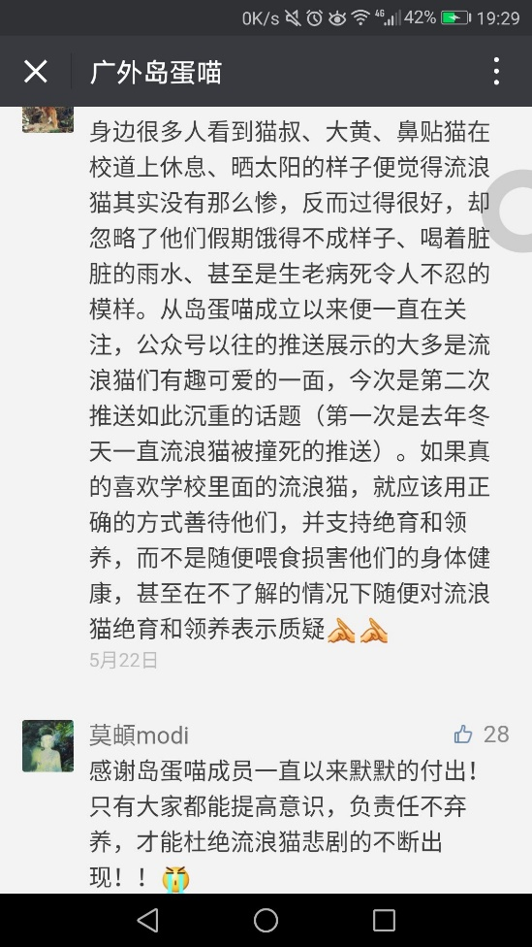 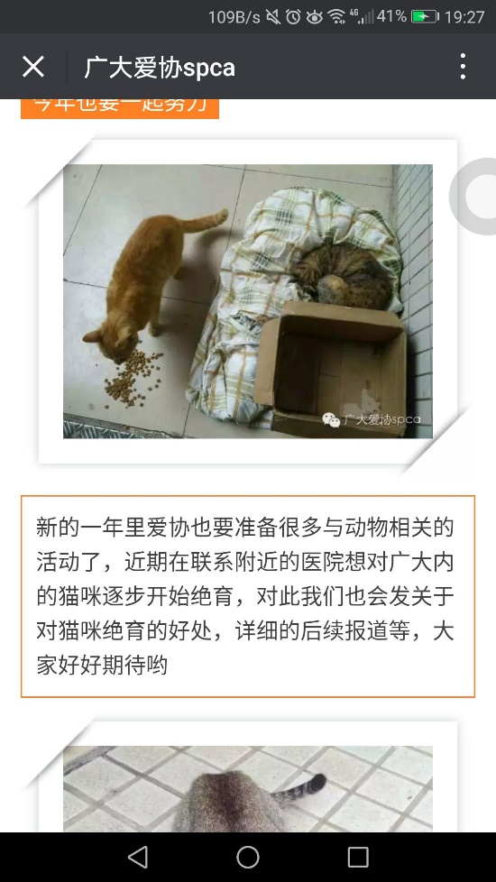

广州外语外贸大学组织公众号评论 广州大学组织公众号

但就我们与高校流浪猫保护组织访谈调查可得，流浪猫保护组织存在人手不足，资金不足，以及流浪猫活动流动性大，难以管理等问题。据他们反映将流浪猫绝育送养过程中需要男生帮忙诱捕猫咪，可是由于学生需要上课以及猫咪行踪不定往往会出现人手不足的问题。而资金来源较少，少数的老师或者社会人士捐得比较多，大约几百元，其他资金主要靠学生们自己积少成多，外界社会动保组织熙熙森林会帮忙拉赞助，不过是为数不多的猫粮。而且发布领养信息平台发散主要通过微博、论坛、微信推送、闲鱼等等，成功概率较低且过程繁琐。以上种种问题所以导致高校流浪猫保护组织无法发挥自己最大的价值，更好的爱护救助流浪猫，我们app将为流浪猫保护组织提供便捷的组织管理和交流平台。并且因为app用户爱猫人士数量大，我们将以app优秀的用户资源将为爱猫组织寻找优秀的志愿者，募集众筹，寻找领养者提供一个平台。

目前越来越多大学生喜欢猫，把逗猫当成一种放松。但就高校学生而言，或缺乏养猫条件或找不到收养途径让大学生吸猫变成奢望，部分爱猫的大学生会在平时与校园流浪猫互动但是他们不一定了解猫咪习性，互动过程中难免会做出一些比如乱喂食等危害流浪猫安全问题。这些日益增多的爱猫人士越来越关注身边流浪猫的发展，主动为身边流浪猫喂食，关注熟悉的流浪猫的动态。但是爱猫人士的自发喂养也将导致了流浪猫多个人同时喂养一只流浪猫，造成猫粮浪费以及猫粮污染环境等问题。另外由于某些想逗猫的人缺乏与猫咪相关的知识容易做出危害猫咪健康或猫咪伤人的行为。如果能把他们组织起来给他们进行正确的指导，那他们就会成为爱护流浪猫的一大助力。

**1.2.市场预测**

基于现在的市场现状,就同种类似app比较而言，目前还没有真正意义上的完整的流浪猫管理平台,具有较大的市场潜力.就广州的宠物及宠物周边产品而言,真正愿意去养一只宠物,并愿意花钱的用户,这些人群是高质量用户,他们有钱有时间有爱心.高校爱猫人士数量较大，我们已经发过问卷调查,从问卷报告结果得知80%的人对猫猫有好感,而不喜欢猫的人不喜欢原因大部分为对猫不了解。所以有大量潜在用户可以发掘，发展。在这样的市场前景下,值得我们去开阔。

**2市场可行性分析**

**2.1组织支持**

小组目前已多次询问校园流浪猫保护组织，获得了他们的支持与认可；另一方面，小组目前已经发放关于流浪猫的调研问卷，问卷结果显示很多人热爱猫咪并且热切关注流浪猫问题，参与者表示支持并期待这样一个平台进行运转，奠定了平台的可行性基础。

**2.2吸猫热潮**

近些年来网络上和生活中形成一股很大的吸猫热潮，大家纷纷表示很热爱猫咪，关注和收养流浪猫。平台的出现时机恰好迎合这股热潮。

**2.3市场广阔**

经过调查研究发现，广州绝大多数高校都有流浪猫保护组织，每个流浪猫保护组织都会有一定的人手来处理流浪猫。一方面，校园流浪猫保护组织的数量较多，另一方面，流浪猫保护组织缺乏这样一个平台帮助他们更快速有效地完成工作。而本平台即符合使用对象又符合功能需求，很有市场。

**（二）竞争对手或同类产品分析**

**1.竞争分析(优劣势对比)**

**1.1市场上同类型的平台很少**

经过本小组成员在腾讯应用宝、逍遥安卓模拟器、腾讯手机管家、华为应用市场、appstore和豌豆荚平台上搜同类型的app，并没有发现用于校园流浪猫管理保护管理流浪猫的app。本平台在设计上就是很创新。而且没有类型的app，校园流浪猫组织数量大，市场需求量很大，并且很有市场竞争力。

**1.2本平台与市场上相似功能的平台主攻对象不同**

如今是互联网时代，大量的app进入人们视野。而其中领狗狗、一日猫、汪汪狗等与我们的app有相似的功能点，一些具有让用户发布宠物资讯的功能，一些有上报流浪猫的功能，一些具有找回丢失猫咪的功能。但是，无论是服务内容上还是主攻人群上，本app都与其他app有较大的差别。

本app专注于帮助校园流浪猫保护组织管理流浪猫。目前市面上出现的大多数关于流浪猫的app，首先，他们往往都只是将流浪猫信息在平台上发布，让用户在平台上寻找，没有上报给流浪猫管理机构的过程；其次，他们往往用户只有普通用户，没有另一个用户端，也没有让别人寻求帮助的过程；再者，他们往往都含有购买平台。本app目标明确，就是帮助流浪猫保护组织管理流浪猫，一切以流浪猫保护组织的需求出发，有效地涉及一些其他的周边功能，使用效果更加明确

。

**2、本app亮点分析**

2.1使用体验

本平台设计两个端。普通用户使用app，符合普通用户的使用习惯，界面设计简洁精美。管理端使用的app界面符合管理人员的管理习惯，设计简洁。两个端的搭配使用，不仅管理有效，而且用户体验很好。

**2.2功能亮点**

就平台功能上的亮点来讲，有以下两个特大亮点。一是普通用户端可以上传丢失猫咪照片，后台自动与流浪猫库进行匹配，进行猫脸识别，自动帮助失主找到丢失猫咪。二是普通用户可以使用app扫一扫猫咪项圈上的二维码，立刻出现有关这只流浪猫的界面，包括基本信息，喂养日志以及用户评论，界面设计精美，让用户增加对流浪猫的情感。

**2.3提高人们对流浪猫的关注度**

人们内心总有一股善良的本质，希望对社会上的流浪动物进行照顾，并且愿意支持大众支持或者有结构的组织。本app不仅帮助校园流浪猫保护组织管理，也让校园流浪猫保护组织发布流浪猫的资讯以及目前的工作进度，让用户发布有关于流浪猫的视频，激起对流浪猫的关注和热爱。

**(三) 自身条件分析**

本团队由4人组成，4人各有所长。一位同学是担任过学生会宣传部部长，擅长UI设计，可以设计出符合用户审美的App原型图等。一位同学担任过创行团队人资部经理，擅长项目团队管理。一位同学成员在校青协中担任高层职位超过一年的人员，对公益都有较深的接触。

整体来讲，本团队4名软件工程学生，符合开发人员素质要求。团队成员之间相互发挥所长，相互借鉴学习，都会认真负责对待。本团队秉着对流浪猫的热爱之心，希望能通过此次计划真正为流浪猫问题出一份力，同时也希望能在这次作业中有所收获。

1. **产品定位（目标用户群分析）**

**1****、用户群体**

我们的用户分为两部分：流浪猫保护组织和爱猫人士。

**1.1流浪猫保护组织**

流浪猫主要聚集在学校和居民区，目前高校内大多有自发的流浪猫保护组织，或者热心于救护流浪猫的人。比如华南师范大学，华南理工大学，广州大学，广州中医药大学，广州外语外贸大学等等。但流浪猫问题几乎每个高校都是存在的，热心于救护流浪猫的人在每个学校也是存在的。我们将主动帮助没有组织的学校建立自己的流浪猫保护组织。

我们根据他们的日常事务打造一个方便他们管理，发现，喂养，收养，募集的平台。给予流浪猫保护组织良好的用户体验，让他们的工作更加轻松，以便投入精力救助更多的流浪猫，吸引其使用我们的app。

**1.2爱猫人士**

爱猫人士数量较多，就华师而言，在华师石牌校区的流浪猫保护组织微信群中，就有将近260人，这些并不包括华师内热爱猫咪却不知道流浪猫保护组织的人。并且由我们问卷调查中近四分之三的人喜欢猫，其中近81%的人喜欢猫并且养过猫或者想养猫。在我们的app中他们将能和志同道合的人沟通彼此的吸猫的喜悦，也能为爱护流浪猫贡献自己的一份力量。而不喜欢猫的人中57%的人是因为不了解猫咪。而我们提供的日常喂养流浪猫的日志，不仅可以解决流浪猫喂养问题还提供评论功能，使得喂养流浪猫的爱心人士能彼此交流，也能推动更多的人了解猫咪的可爱之处进而成为爱护流浪猫人士的一份子。因此，我们的用户群体是庞大的。

问卷调查：

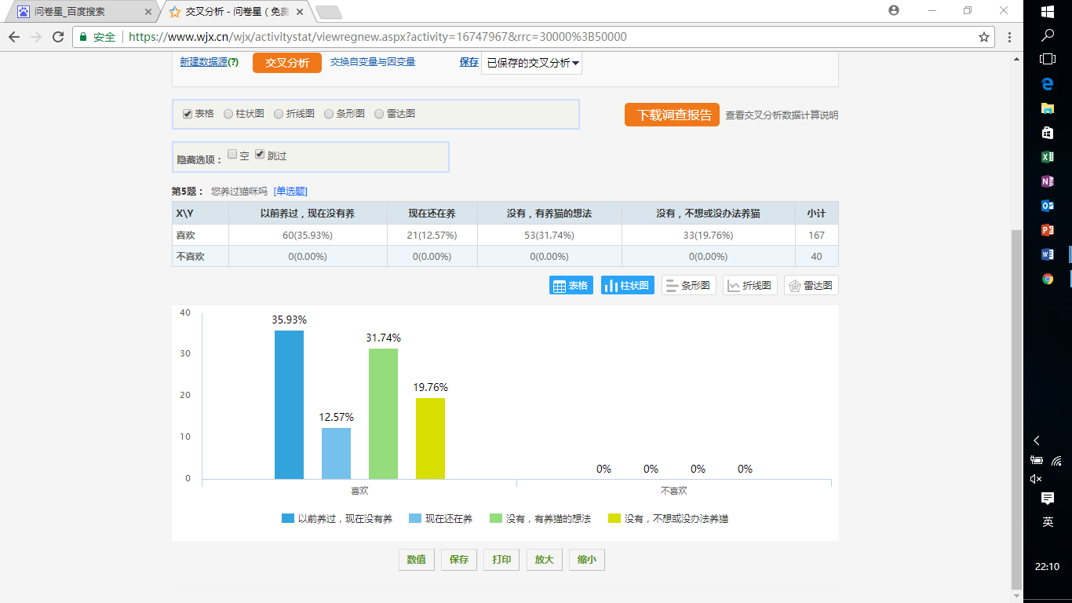

1.是否喜欢猫咪及有无养猫想法交叉分析

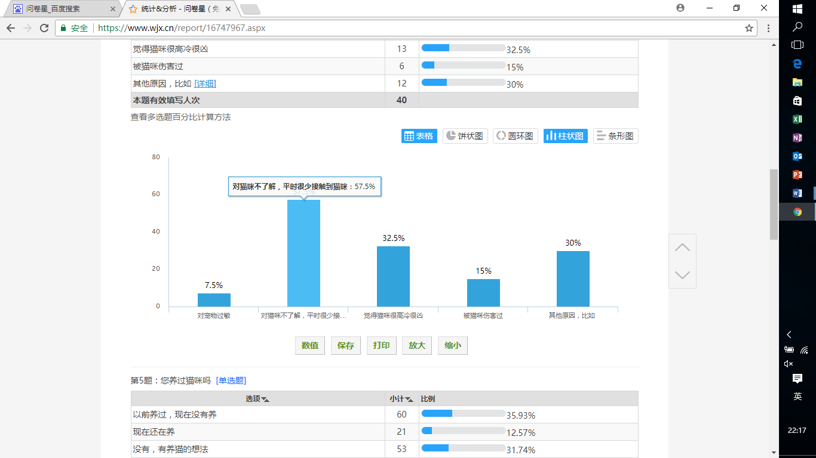

2.不喜欢猫咪的原因

1. **产品内容总策划（必做未完成）**
2. **应用流程规划必做**

**1.系统流程图**

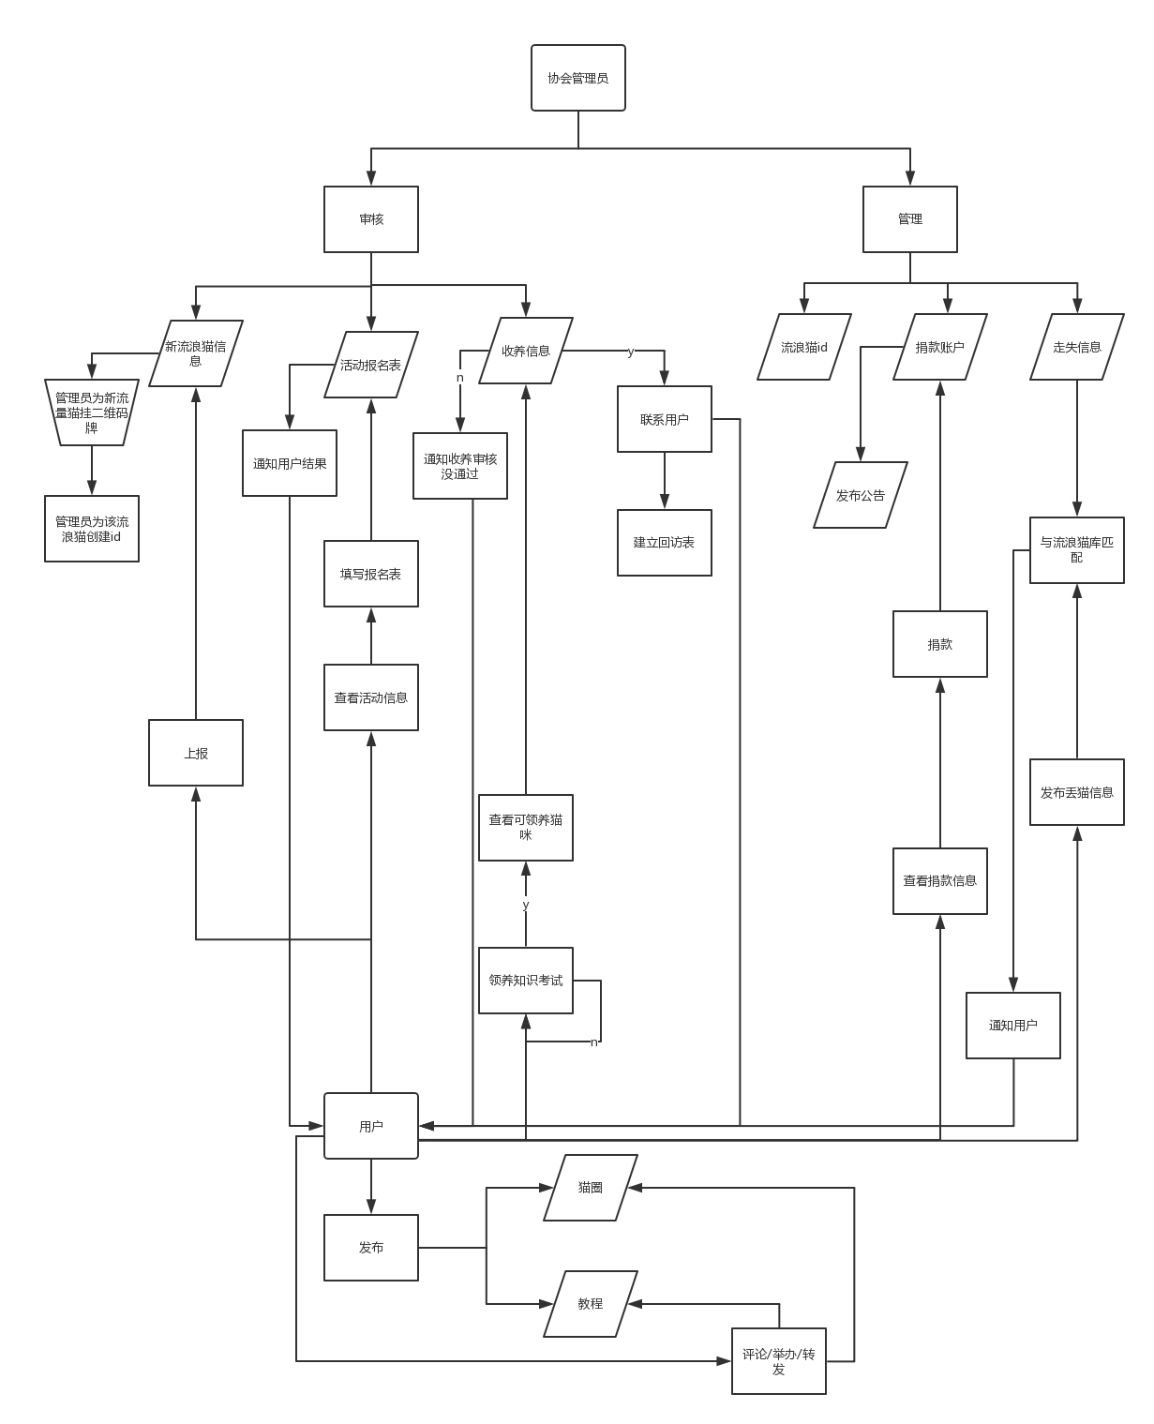

**2.数据流图**

注：将APP普通用户发现流浪猫和APP组织用户处理流浪猫称为事务

1. 喵呜的基本系统模型

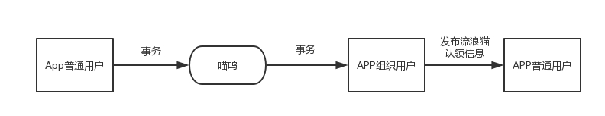

* 1. 喵呜的功能级数据流图

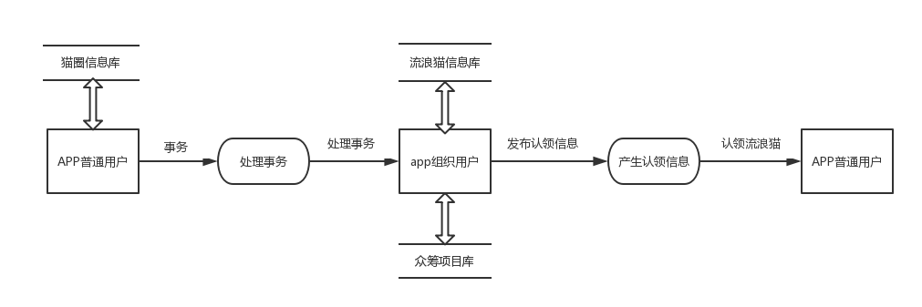

1. 设计与测试规范（**必做**未完成）
2. 开发日程表（**必做**未完成）
3. **技术解决方案（必做未完成）**

**(一)产品架构**

“喵呜”主要提供两个客户端给两种不同的用户。具体如下：

1. 流浪猫保护组织管理端。

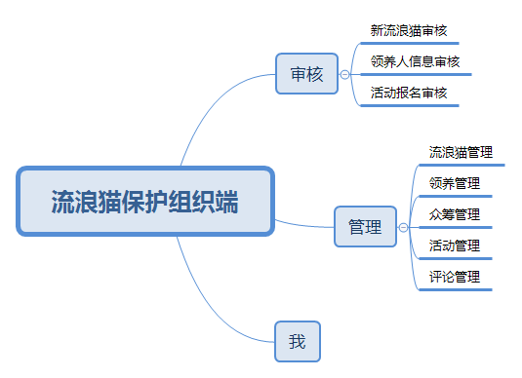

1. 普通爱猫用户端。

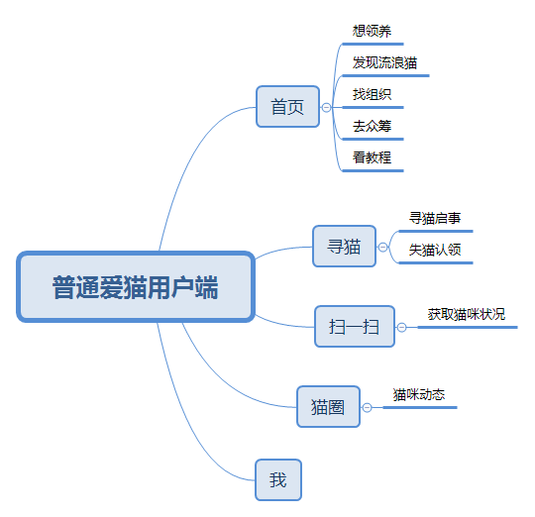**(二)服务内容**

（1）流浪猫保护组织的管理端

① 流浪猫保护组织注册账号

高校流浪猫保护组织可以下载“喵呜”APP的管理端，通过认证注册并完善组织的资料，成为高校的流浪猫管理者。

1. 审核

|  |  |
| --- | --- |
| 图1 | 审核：  分为三个主要板块：   1. 新流浪猫审核 2. 领养人信息审核 3. 活动报名审核 |

Ⅰ、新流浪猫审核

功能解释：处理普通用户上报的发现新流浪猫的信息。

|  |  |
| --- | --- |
| 图2 | 新流浪猫审核  分为三个主要板块：   1. 未审核 2. 处理中 3. 已审核   点击其中一条未审核的新流浪猫信息，跳转到图3。 |
| 图3 | 根据用户描述判断是否为有效信息。   1. 有效新流浪猫信息。则分配人手处理。跳转到图4。 2. 无效信息。可能出现重复上报、胡乱上报的现象，则只需查看或删除信息即可。 |
| 图4 | 组织实地考察，发现这是新的流浪猫，为猫咪新建ID，并戴上项圈（项圈上附带二维码，唯一识别此猫咪），这只猫咪成为组织管理的一员。 |

Ⅱ、领养人信息审核

功能解释：处理来自普通用户的领养信息。

|  |  |
| --- | --- |
| 图5 | 领养人信息审核  点击其中一只流浪猫未审核的领养信息，跳转到图6。 |
| 图6 | 分为三个主要板块：   1. 未审核 2. 处理中 3. 已审核   选中一个领养人的信息可以查看详情。  管理者需要对这些领养人做初步了解，从这些领养人中择优录取。  点击去处理跳转到图7。 |
| 图7 | 组织需要了解领养家庭的情况，为猫咪找到一个好的归宿。 |

Ⅲ、活动报名审核

功能解释：处理活动的报名信息。

|  |  |
| --- | --- |
| 图8 | 活动报名审核  点击其中一个活动未审核的报名信息，跳转到图9。 |
| 图9 | 选中一个报名用户的信息可以查看详情。  管理者需要对这些审核报名者是否报名成功。 |

③ 管理

|  |  |
| --- | --- |
| 图10 | 管理：  分为五个主要板块：   1. 流浪猫管理 2. 领养管理 3. 众筹管理 4. 活动管理 5. 评论管理 |

Ⅰ、流浪猫管理

功能解释：管理校园内的流浪猫，每只流浪猫有一个唯一识别的ID。

|  |  |
| --- | --- |
| 图11 | 流浪猫管理  点击其中一只猫咪的报名信息，跳转到图12。 |
| 图12 | 每只猫咪都拥有以下三部分内容   1. 基本信息（图13） 2. 喂养日志（图14） 3. 用户评论（图15） |
| 图13 | 猫咪基本信息  管理员可以修改猫咪基本信息。 |
| 图14 | 猫咪喂养日志  页面展示当日喂养情况。  点击日历可以查看历史喂养情况。 |
| 图15 | 用户评论  用户扫描猫咪二维码可以参与讨论猫咪的情况。 |

Ⅱ、领养管理

功能解释：对猫咪被领养之后的后续跟踪回访。

|  |  |
| --- | --- |
| 图16 | 领养管理  点击其中一个领养信息，跳转到图17。 |
| 图17 | 查看并且可以编辑新的领养跟进情况。  持续跟进猫咪状况。 |

Ⅲ、众筹管理

功能解释：管理组织发起的众筹项目。

|  |  |
| --- | --- |
| 图18 | 众筹管理  组织可以发起信息众筹项目。  点击其中一个众筹信息，跳转到图19。 |
| 图19 | 查看众筹项目的进展。 |

Ⅳ、活动管理

功能解释：管理组织发起的志愿活动。

|  |  |
| --- | --- |
| 图20 | 活动管理  组织可以发起新的活动。  点击其中一个活动信息，跳转到图20。 |
| 图21 | 查看活动的进展。  可以向报名用户群发消息。 |

Ⅴ、评论管理

功能解释：对于一些被举报的评论，组织可以删除评论。

|  |  |
| --- | --- |
| 图22 | 评论管理  组织可以删除被举报的评论。 |

1. 我

保存组织的基本信息（可编辑），组织的消息提醒，组织的粉丝、钱包等关于组织的一切信息。

|  |  |
| --- | --- |
| 图23 | 我  左拉框可以拉出协会的基本信息。  点击协会头像可以编辑基本信息。（图24） |
| 图24 | 协会基本信息。可编辑。 |

1. 普通用户的客户端
   1. 普通用户注册账号

爱猫人士可以下载“喵呜”APP的普通用户端，通过注册并完善组织的资料，参与关爱流浪猫的互动。

* 1. 首页

|  |  |
| --- | --- |
| 图25 | “喵呜”APP用户端首页。  上方是滚动海报。  功能：   1. 发现流浪猫（图26） 2. 想领养（图27） 3. 找组织（图28） 4. 去众筹（图29） 5. 看教程 （图30） |

Ⅰ、发现流浪猫

功能解释：用户可以上报发现的新流浪猫（未戴项圈）。

|  |  |
| --- | --- |
| 图26 | 发现流浪猫  用户发现新的流浪猫之后可以上报给相应学校的流浪猫保护组织，帮助组织将其管辖区域内的流浪猫管理起来。 |

Ⅱ、想领养

功能解释：用户可以向组织发起收养某只流浪猫的请求。

|  |  |
| --- | --- |
| 图27 | 想领养  用户可以选择想领养的猫咪。  但在领养之前，用户必须通过关于养猫知识的测试，通过测试之后，用户需要实名认证，才具备领养资格。 |

Ⅲ、找组织

功能解释：用户报名参加组织发起的志愿活动。

|  |  |
| --- | --- |
| 图28 | 找组织  用户可以选择想对应的协会，报名参加其举办的活动，增进与流浪猫的互动。 |

Ⅳ、去众筹

功能解释：用户可以为猫咪众筹项目捐钱。

|  |  |
| --- | --- |
| 图29 | 去众筹  用户可以为猫咪生病、猫粮不足等众筹项目捐钱。 |

Ⅴ、看教程

功能解释：对于新手用户，提供养猫知识大全。

|  |  |
| --- | --- |
| 图30 | 看教程  为用户提供不同板块的教程。  更有视频教程提供。 |

* 1. 寻猫

|  |  |
| --- | --- |
| 图31 | 寻猫   1. 寻猫启事   普通用户可以发布自家猫咪走失信息。也可以浏览其他人走失猫咪的信息。   1. 失猫认领   普通用户可以浏览组织发布的失猫信息，当找到自家丢失猫咪时，可以通过联系组织领回自家丢失猫咪。 |

1. 扫一扫

用户可以扫描流浪猫项圈上的二维码来获取流浪猫的信息。如：昵称、品种、性别、喂养情况等。用户可以喂养流浪猫并记录在猫咪的喂养日志中，参与到猫咪的评论中去，与该猫咪以及其他用户互动。详见图13~图15。

1. 猫圈

|  |  |
| --- | --- |
| 图32 | 猫圈  用户可以发布关于猫咪的动态，通过点赞、评论、转发等形式来与其他用户互动，也可以阅览其他用户发布的猫圈，来满足自己云吸猫的需求。  当用户发现其他人发布的与猫咪无关的信息，也可以举报。 |

1. 我

|  |  |
| --- | --- |
| 图33 | 我  保存用户基本信息（可编辑）、用户消息的提示、用户的收藏、关注、粉丝、发过的猫圈等关于用户所有的信息。 |

### 服务管理

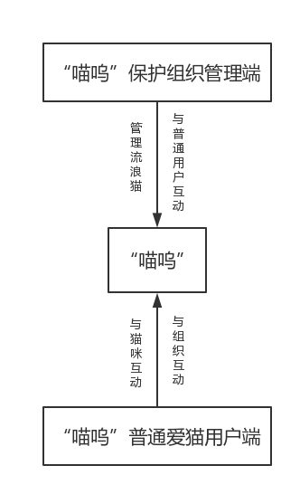

### 平台制度与管理

### 实名认证制度

对于想要领养猫咪的用户，需要通过测试并实名认证才能领养流浪猫，方便流浪猫保护组织联系领养人，后续跟进猫咪被领养后的状况。

举报制度

针对猫咪评论，猫圈动态，平台设置了举报制度。当对于猫咪评论，有用户发现其他用户发布不良信息时，可以向组织举报，组织可以审核，判断是否删除评论。对于猫圈动态，则由管理数据库的后台工作人员审核删除。

#### 3.2.4.3管理优化

（1）传统高校管理流浪猫的模式

一些爱猫人士自发组织形成协会。通过靠社会爱心人士捐助、不定期拉取赞助等方式来帮助流浪猫绝育，救助病猫等。通过不同的平台（微信朋友圈、论坛、贴吧等）来寻找猫咪领养人。

（2）“喵呜”流浪猫管理平台

每个组织可以通过“喵呜”平台来准确标识、管理每只流浪猫。通过“喵呜”来优化领养流程。通过“喵呜”来向爱猫人士发起众筹。平台统一，流程规范化。

**五、推广方案**

（一）和各高校流浪猫保护组织合作，平台为协会提供科学的线上平台管理模式（app），协会为平台在校园学生群体中做免费推广

（二）和网络宠物达人合作，获得微博大V、知名微信公众号主支持与认可，在他们原有的粉丝基础上，吸引平台更多用户

（三）打造平台专属的网红猫系列，为校园流浪猫打造专属的推广，制造网络热点，累积固定粉丝

**六、运营规划书**

**(一)运营模式**

“喵呜”重点解决高校流浪猫保护组织与爱猫人士的互动关系，充分利用高校流浪猫保护组织这一社会资源，打造一个流浪猫互联网社区，连接起社会众多爱猫人士，通过与协会、动物相关组织合作解决流浪猫领养问题。为高校自发的流浪猫保护组织提供统一的管理模式，和其他动物相关组织商家合作，不定期和其他相关组织举办关于流浪动物的线上线下活动，吸引更多社会人士对流浪猫这一群体的关注，解决社会流浪猫问题，促进“以领养代替购买”。为流浪猫保护组织接入众筹帮助，救助需要帮助的流浪猫。为爱猫人士打造更多吸猫功能，满足爱猫人士对猫咪的情感需要。

**（二）创收模式**

**1、猫咪周边产品广告**

基于我们提供GPS，显示猫咪位置，我们将借助该技术邀请商家入驻，打造地图广告。

为用户提供更全面的猫咪周边

我们将通过地图的形式为用户展示可能需要的附近猫咪周边，并且设置评论模式，可以让用户更加全面了解商品信息，并且我们将和商家洽谈为用户争取优惠价格，并且推出购买指南指导用户如何购买更适合自己的商品。解决部分用户找不到猫咪周边产品的困难。

打造公益商家

我们将为商家提供广告服务，打造精确营销广告。并且联手商家一起定期开展优惠活动。

比如与猫粮店、宠物用品店、宠物医院合作。让其为流浪猫保护组织及用户提供优惠的产品，用户在购买该店铺东西时，猫粮店将收入所得一小部分捐赠给我们用于救护流浪猫。让医院为组织提供免费绝育的看病的名额。

并且用户在app中获得的赞积攒到一定程度可以更换猫粮等猫咪周边产品以及让商家在我们在宣传过程中提供礼品等。

**2、线下活动**

|  |
| --- |
| 高校摆摊活动:在高校宣传普及爱护小动物的理念,用可爱的猫猫图片视频去唤醒人们内心对爱的渴望。 |
| 无声援助:在每个流浪猫的出没区域放置一些猫粮,猫窝,用文字去引导路过的学生去用我们提供的猫粮去饲养他们,让他们去接触流浪猫,让他们知道,养宠物不仅仅是一时之兴,更是一种承诺.不轻易抛弃。 |
| 高校爱猫社团:通过这些爱猫社团去吸引更多的人参与进来,解决资金问题,更好的解决流浪猫的归宿。 |

**（三）投资效益分析**

本项目所开发APP致力于建立爱猫人士，流浪猫保护组织互动交流的互联网平台，为救助流浪猫的公益事业提供线上解决方案，并为广大爱猫人群提供共同交流分享的社交“猫圈”，具有长远的发展潜力。其一，这将是第一款面向全广州高校爱猫人士的互动平台，具有极强的客户新引力，能广泛的吸纳来自不同学校的爱猫者在平台上共同交流，互相分享；其二，本APP将首创性的为各流浪猫保护组织提供线上的管理平台，极大地丰富了流浪猫保护组织对流浪猫进行救助管理的手段措施，能够为广泛存在的公益组织有效提升管理能力，对其具有极高的吸引力；其三，本APP面向人数众多的广州高校爱猫人士，囊括了诸多与饲养宠物猫相关的市场信息，在于宠物猫相关的周边商业推广中占有极为优势的地位，能够有效地推广周边商业信息到指定受众群体。

本APP立足公益，兼具社交，并且有能力通过与社会公益组织、高校流浪猫保护组织开展线上线下的多种形式的推广宣传活动迅速在爱猫群体中积累产品人气，提高产品知名度；此外，由于本APP有效抓住了市场空缺，满足了广大爱猫人群需要爱猫专属社交圈和各个爱猫团体需要线上有效管理的市场需求，具有很高的市场竞争力。通过线上线下的多方位推广活动，本APP将吸纳大量来自高校的爱猫人士，成为其新的社交圈，而在该社交圈中，APP将充分发挥受众集中的优势，广泛吸纳宠物猫周边产业商家进行商业推广活动，以实现商业推广反哺公益事业的良性循环。

由于在同类产品中处于领先地位，本APP将在用户吸纳和用户反馈上具有更大的优势，能够在日后的发展中不断实现自身功能完善和服务范围的扩大，将在能够为广大爱猫人群提供一个愈发完善和全面的平台的同时，更好地以公益手段为城市流浪猫问题提供更多优质的解决方案，在社会服务领域具有广阔的发展前景。

**（四）风险评估与对策**

|  |  |
| --- | --- |
| 风险预测 | 对策 |
| 平台安全性问题:  有人仿冒某区域或者某高校流浪猫保护组织? | 我们会特意选拔管理人员到实体考察,觉得区域协会是否符合加入平台的资格. |
| 平台资金管理问题:  如何保证我们收到捐款被用到正确的用途上? | 每月定时在社区里面展示捐款收入,捐款用途\支出.高透明度来展示我们对这个平台的态度 |
| 平台运营问题:  在没有得到任何立项资金的情况下我们会怎么运维呢? | 我们这个团队愿意在这个项目开发的过程中付出,只要是值得的,只要我们的工作得到肯定.  当然,实际的资金我们会通过礼物(肯定我们的工作并给予我们捐助)或者线下的拉广告赞助等活动来维持这个项目. |